

**Funcionalidades Principales:**

***Crear:***

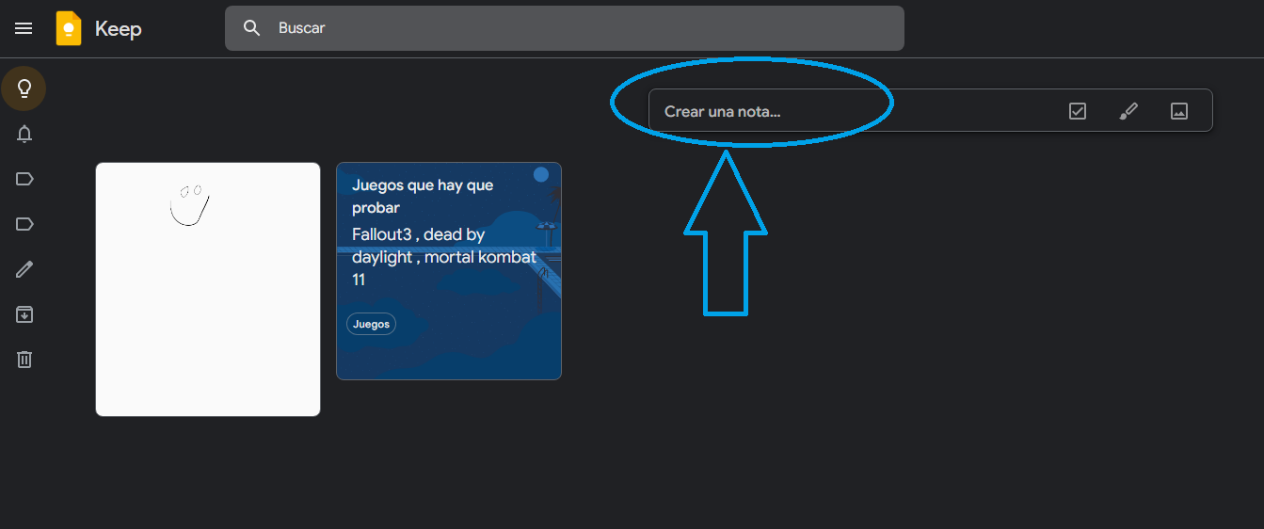

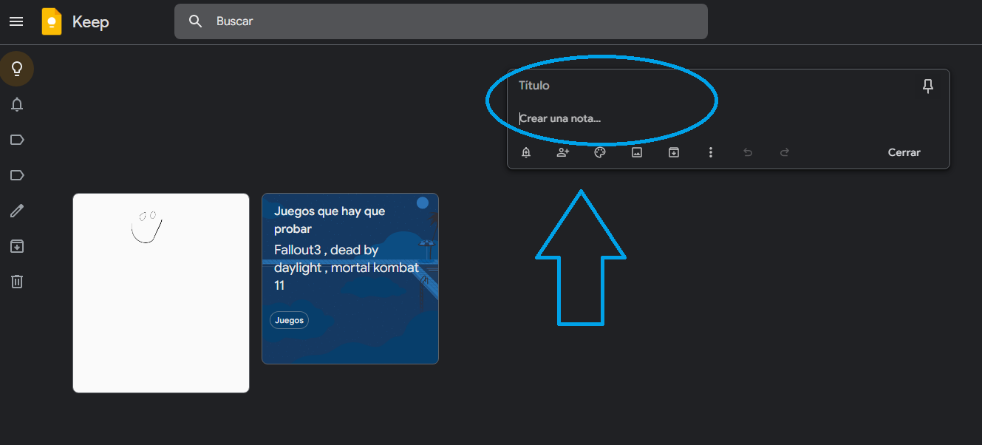

***Recordatorio:***

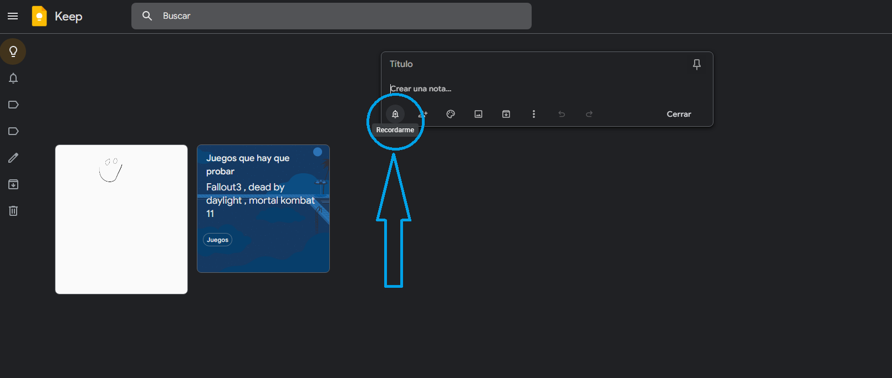

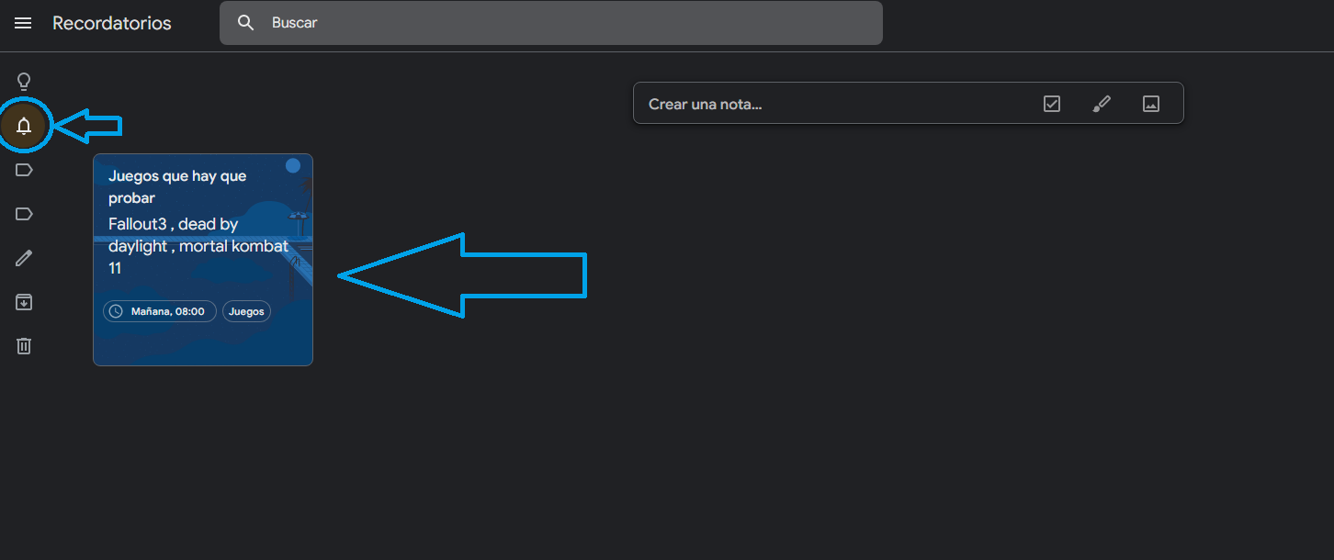

***Borrar Nota:***

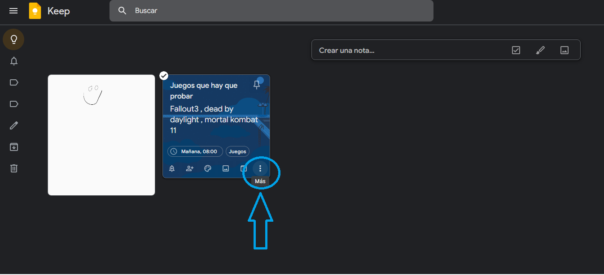

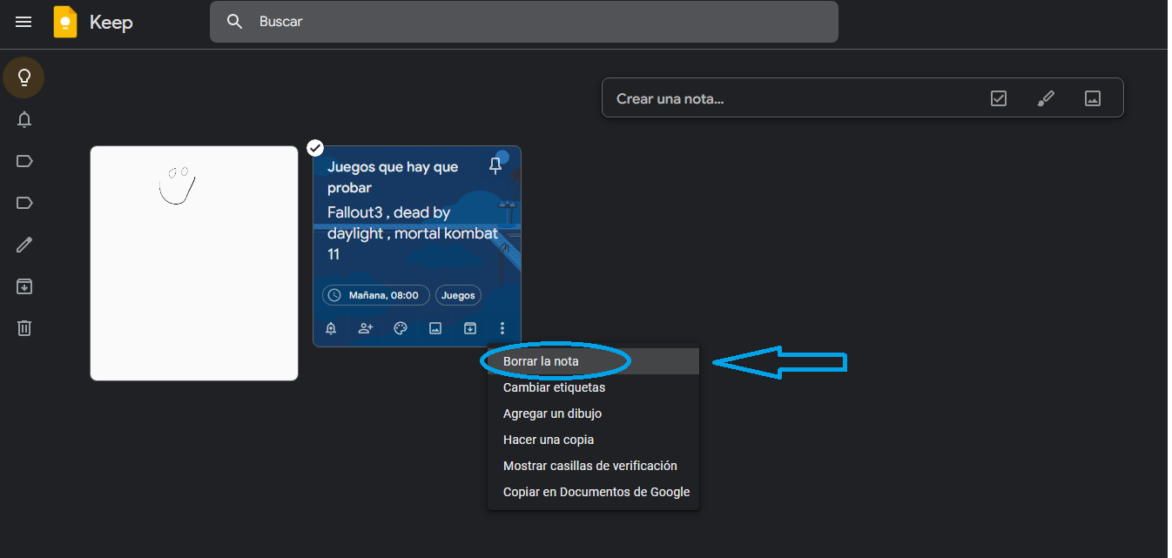

**Funcionalidades secundarias:**

* Agregar notas con dibujos

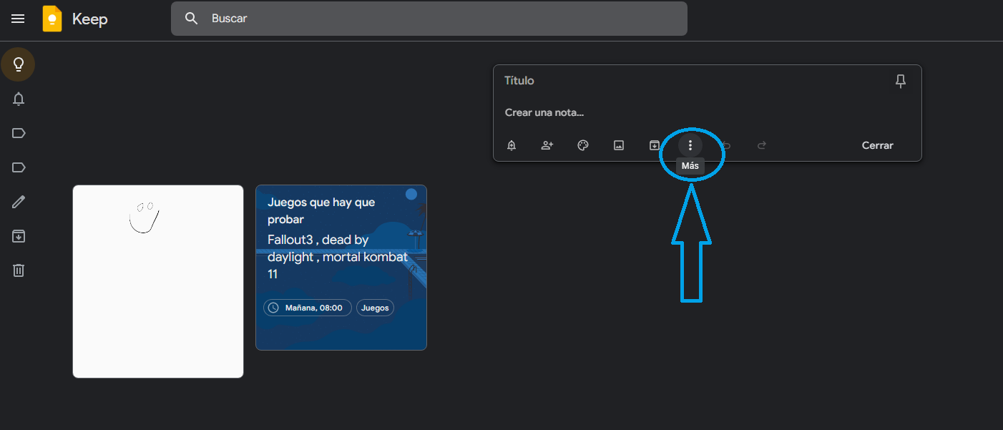

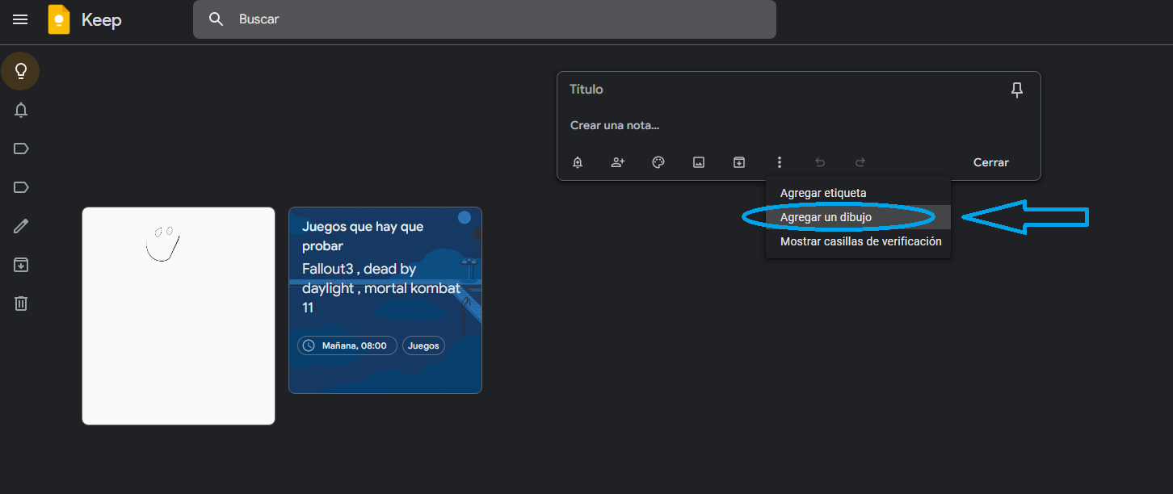

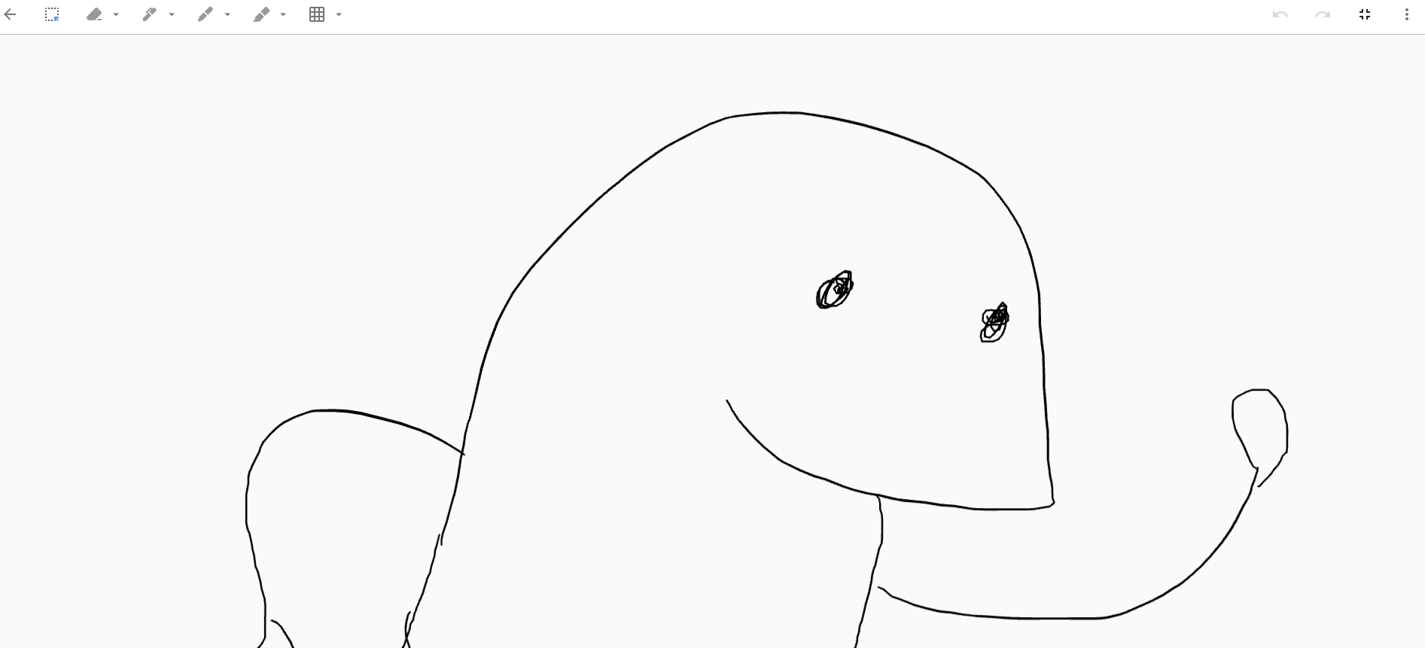

* Agregar notas con imágenes
* Agregar etiquetas a las notas
* Asignar un color a cada nota
* Programar recordatorios de una nota a una hora determinada
* Archivar notas
* Agregar colaborador
* Cambiar vistas de notas
* Busca notas por recordatorio, color, imagen, dibujo o título, letra o palabra, música
* Hacer listas
* Fijar notas
* Modo oscuro
* Modificar la vista de las notas
* Sección de configuración
* Restaurar notas de la papelera
* Opción de borrar las notas definitivamente

¿Qué nos gustó de la app?

* Diseño sencillo y fácil de comprender
* Es intuitiva
* Sistema de búsqueda
* Poder agregar archivos
* La posibilidad de crear recordatorios con hora y texto, archivos etc.

¿Qué no nos gustó de la app?

Al comienzo en si no nos pareció que tenga defectos el sitio web , pero como futuros testers que seremos necesitamos explorar todos los puntos de vista así que nos dimos cuenta que el sitio web solo es amigable para un cierto tipo de usuarios más expertos en el uso de herramientas informáticas y no está orientado a personas con poco conocimiento a las mismas herramientas ya que si bien posee un manual de uso , el mismo se encuentra oculto y no se llega a él de forma sencilla para el usuario menos experimentado

¿Qué detalles podemos modificar?

Los detalles a mejorar en el sitio web serían los siguientes:

* Que la aplicación nos ofrezca un tutorial de cómo utilizarlo ni bien se ingresa al sitio web, es decir que este visible ni bien ingresamos
* Tener al alcance las funciones principales (eliminar), cuando hablamos de tener un mayor alcance a las funcionalidades principales como es el caso de eliminar, cuando accedemos al mismo no está a simple vista como otras funcionalidades.
* Dar más preferencia a las funcionalidades principales: en este caso nos referimos al hecho de que se puede ver que al crear una nota vemos opciones o funcionalidades que si bien no son importantes como lo es en el caso de borrar que se encuentra oculto, mientras que las otras funciones que son más de estética/diseño están mayormente a la vista entonces el detalle a mejorar seria invertir esos roles de prioridad

**¿Tuvimos problemas al utilizarla?**

En general como grupo no tuvimos problemas con el sitio web al momento de utilizarla

**¿La aplicación nos ofreció un manual de instrucciones?**

En si no lo ofrece directamente. Sin embargo, haciendo click en configuración luego en ayuda, nos dice cómo usarlo.

**En el caso web, deben comentar:** Cómo acceder a la aplicación, si tiene registro, y cómo la usan en la computadora, deberán enseñarnos a toda la clase a utilizar el sistema web.

Se accede a través de un link, a través del sitio web/aplicación de google, en el browser con <https://keep.google.com/> y mediante un correo ya ingresado en nuestra cuenta de google. No se puede acceder sin la cuenta de google abierta.

El sitio web nos ofrece combinaciones de teclado para acceder más rápido a las funcionalidades o bien manejarnos mediante el uso del mouse.

Conclusión de Esteban Joel Maldonado Gauna: Por mi parte no tuve inconvenientes con el sitio web, me pareció muy útil y con una amplia selección de funcionalidades para todos los gustos, tiene algunos detalles a mejorar para que sea más amigable con todo tipo de usuarios, pero aun así me sentí cómodo con el mismo, la recomiendo para usuarios más experimentados en herramientas informáticas.